# 12- Verzovací systémy

# Verzovací systémy

* Systémy, které dovolují monitorovat změny softwarových produktů
* Umožňuje spolupráci více lidí na projektu
* Kvalitnější a bezpečnější práce na projektu
* GIT, Mercurial, Apache Subverison
* GitHub = poskytovatel služby GIT na webu

# GIT

* Global Information Tracker
* Vytvořen Linusem Torvaldsem
* Distribuovaný open source verzovací systém
* Distribuovaný = není zde jeden centralizovaný repozitář
* Nejvíce používaný

# Repozitář

* Místo, kam můžeme ukládat náš Git projekt
* Sleduje a ukládá všechny změny v Git projektu
* Informace o změnách jsou v složce .git

# Větev

* Separátní verze hlavního repozitáře
* Nová větev má vždy základ z nějaké jiné větve
* Výchozí větev se jmenuje main
* Chová se jako oddělené repozitář, dokud nedojde ke sjednocení
* git branch <název>
* git checkout -b <název>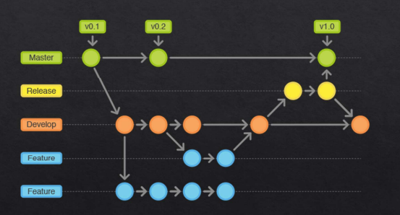

# Clone

* Vytvoření kopie vzdáleného repozitáře
* git clone <repozitář>

# Commit

* Lokálně uloží aktuální změny (stav) projektu
* Změny jsou pak ve fázi, kdy jsou připraveny na nahrání na server
* git commit -m „popis“

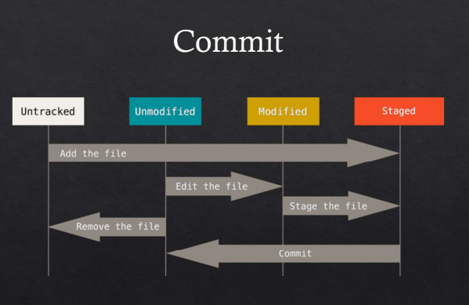

# Pull

* Stažení aktualizací ze vzdáleného repozitáře a aplikování na lokální repozitář
* git pull <repozitář/větev>
* Ve skutečnosti git fetch + git merge
* git fetch pouze říká, jestli na dané větvi došlo ke změnám, které nejsou přítomny

# Push

* Nahrání změn z lokálního repozitáře do vzdáleného repozitáře
* git push <větev>

# Merge

* Sloučení dvou větví do jedné (udělá při tom merge commit)
* Pokud se větve od sebe liší, dojde ke konfliktům

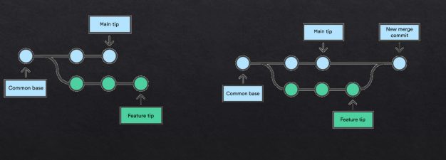

# Další funkce

* Fork je vytvoření samostatné kopie repozitáře pro vlastní potřeby
* Pull request je žádost o spojení dvou větví dohromady
* Markdown je speciální formát textových souborů
  + Používá se typicky pro README soubor